一、判断（正确的划∨ ,错误的划×；每题2分，共20分）
1. √ 2. √ 3. × 4. √ 5. ×
6. × 7. × 8. × 9. √ 10. √
二、填空（每题2分，共30分）
1. 0 2. 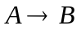 3.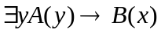 4. 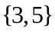 5.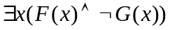
6. 0 7.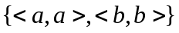 8.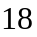
9. 3 10. 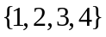 11. 9 12. 110
13. 5 14. 4 15. 9
三、（10分）
解：因为
即，主析取范式为：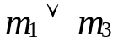
主合取范式为：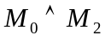
公式为非重言式的可满足式。
四、（10分）
设 p: 今天是星期一. q:我们进行英语考试.
r:进行离散数学考试. s: 英语老师有会.
前提：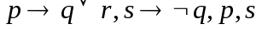
结论：r.
证明：(1) 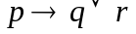 前提引入
（2） 前提引入
(3) 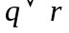 (1)(2)假言推理
(4) 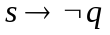 前提引入
(5) 前提引入
(6) 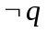 (4)(5) 假言推理
（7）r (3)(6)析取三段论

五、（10分）
解：（1）
哈斯图如下：
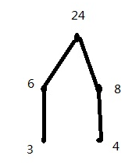
(2) 极大元：24 极小元：3,4 最大元：24 最小元：无
（3） 上确界：24 下确界：无
六、（10分）
（1）证明:
（1） 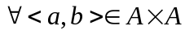, 因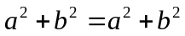, 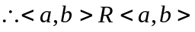。 自反性成立
（2）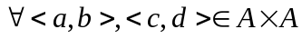，若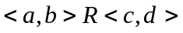，则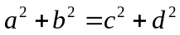，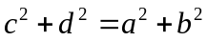。 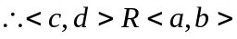 对称性成立
（3）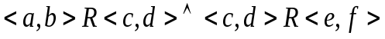，则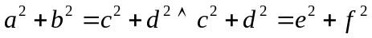，故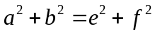，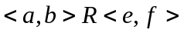 ， 传递性成立。
所以 R为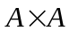上的等价关系。
(2)
（3）商集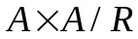为导出的划分。
七、（10分）
解：如图所示，即为最优2叉树T。
其权值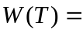157
